Материал для дистанционного обучения.
- Тип урока – обобщающий.
- Тема: Существительное. Традиции питания.
- Электронный адрес: yliy.bipert1982g@mail.ru
- Дата: до 13.05.2020. (Работу выполните письменно в тетрадь, каждый лист подпишите ФИ и группу, поставьте дату). Убедительно прошу сдавать работы своевременно.

Part 1 Countable and uncountable nouns
ПРОЧИТАЙТЕ ВНИМАТЕЛЬНО ТЕМУ. ПОВТОРИТЕ ГРАММАТИЧЕСКИЙ МАТЕРИАЛ.

- Countable nouns
(исчисляемые существительные)
Countable nouns are things we can count, for example,
carrot – морковка ,
onion - лук,
potato – картошка
- they can be singular: an onion (они могут быть в ед.ч)
They often have a/an, the, this/that in front of them (перед ними часто стоит a/an, the, this/that ):
Is there a market here? Where`s the market? This carrot is very sweet.
- they can be plural (они могут быть во множественном числе): onions
They often have some, the, these/those in front of them (перед ними часто употребляется) :
I`d like some apples, please.
Those apples look good. Do you like apples?

- Uncountable nouns
(неисчисляемые существительные)
Uncountable nouns are things we can`t count
(неисчисляемые существительные мы не можем сосчитать) for example,
salte – соль, oil – масло, water - вода
- they don’t usually have a plural form (они обычно не бывают в форме мн.ч):
one oil, two oils
- they don’t usually have a /an in front of them (обычно перед ними не стоит a /an)
a milk, an oil
- They often have some in front of them (перед ними часто стоит some)
Can I have some milk in my coffee?
Неисчисляемое существительное + глагол ед. ч
This advice is very useful
- Some common uncountable nouns:
- FOOD: bread, cheese, meat, tea, coffee, sugar
- MATERIALS: metal, wood, plastic, paper.
- SCHOOL SUBJECTS AND LANGUAGES: history, art, music, English, Russian.
- IDEAS AND FEELINGS: advice, love, time, education, infirmation
- GROUPS OF SIMILAR THINGS: furniture (chairs, tables, sofas), luggage (suitcases, bags), money(euros, pounds, dollars)

ВЫПОЛНИТЕ УПРАЖНЕНИЯ ПИСЬМЕННО В ТЕТРАДЬ.

- Are the nouns countable or uncountable?(Распределите существительные в соответствующие колонки )

Countable (исчисляемые) | Uncountable  (неисчисляемые)
apple art chair
furniture information
man market sugar
- Choose the correct underlined words in the note from Adam to Rachel (Прочитайте записку Адама для Рейчел. Выберите правильный вариант из подчеркнутых слов).
Rachel
Can you buy the food for dinner tonight? Mam and Dad are coming,
so can you get (1) a meat / some meat , may be for nice (2) steak / steaks ? We need some (3) potato / potatoes - four large (4) potato / potatoes for baking. Can you buy (5)
a bread and a cheese / same bread and cheese, too, and may be (6) a nice juicy melon / some nice juicy melon to start? Oh and we need some (7) oil / oils as well. Thanks
See you later,
Adam
melom - дыня

1 – some meat
2 –
3 –
4 –
5 –
6 –
7 –
- Correct the mistakes in the underlined parts of the sentences. (Перепишите и исправьте ошибки в подчеркнутых частях предложений).
some salt
- Do you want a salt in your soup?
- Can I have two box of eggs, please?
- Can you give me some informations about the trains?
- We`ve got a lot of luggages.
- I must get a petrol for the car before we start.
- I haven`t got a lot of moneys.

Part 2.
ПРОЧИТАЙТЕ ПРАВИЛО. ПЕРЕПИШИТЕ ТАБЛИЦЫ В ТЕТРАДЬ

Some nouns have countable and uncountable meaning
(некоторые существительные могут быть исчисляемыми и неисчисляемыми):
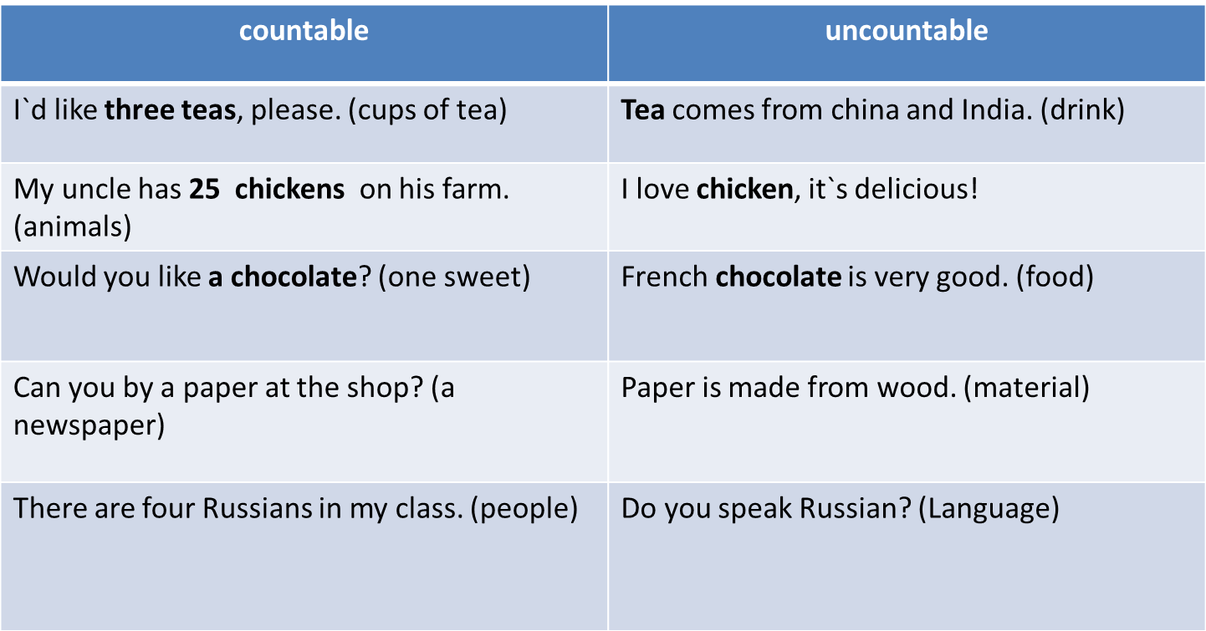
WAYS OF COUNTING UNCOUNTABLE NOUNS
UNITS | COUNTAINERS | MEASUREMENTS
a piece of cake/ cheese | a carton of milk/juice | A litre of milk
a piece of furniture/ luggage/ paper | a can/tin of soup | half a kilo of sugar
a bit of information | a glass of orange juice | six metres of cotton
a bar of chocolate | a box of chocolates
a slice of bread/ toast/cake | a cup of coffee
a loaf of bread | a bottle of water
 | a tube of toothpaste

ВЫПОЛНИТЕ УПРАЖНЕНИЕ ПИСЬМЕННО В ТЕТРАДЬ
0) a cap of a) toast
- A tube of b) milk
- A bit of c) toothpaste
- A piece of d) soup
- A litre of e) coffee
- A can of f) information
- A slice of g)paper

1 | 2 | 3 | 4 | 5 | 6

